Agenda Executiva

Líder : Izilda Maria
Comper – Centro Oeste
QUINTA–FEIRA 09H ÀS 11H

PARTICIPANTES:
- Beto Pereira
- Izilda Maria
- João Pereira
- Paulo Nogueira
- Daniel Azzola

PAUTA:
- Vendas Acumuladas Por Regional
- Margem
- Apresentação de Dourados
- Apresentação Combate Tatico
- Apresentação de Rondonopolis
- Cafeteria Kopenhagen Dourados
- Central de Produção – MS
- Definição Gerencia 144
- Crescimento De Categorias Específicas

1.Venda-

Comper:

1.1. Venda de AGOSTO

2- Apresentação Dourados

3- Apresentação Combate Tatico

4- Apresentação de Rondonópolis

5- Cafeteria Copenhagen Dourados

6- Central de Produção – MS

7- Definição Gerencia 144

8- Definição Gerencia 144

9- Crescimento De Categorias Específicas

10- VENDAS SAUDÁVEIS – PERECÍVEIS – GERAL -Orgânicos – AGOSTO

11- SAUDÁVEIS GERAL – AGOSTO

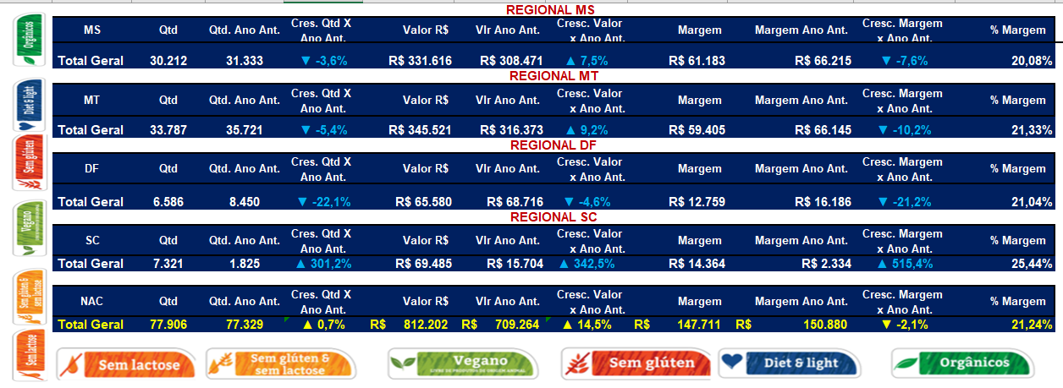

12- SAUDÁVEIS GERAL (Categoria) – AGOSTO

13-Veganos JULHO

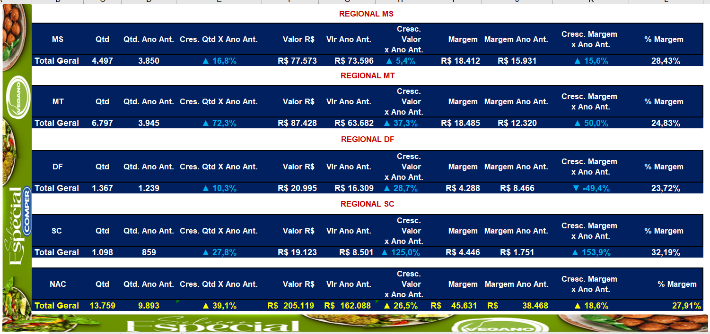

14-Veganos (Categorias) JULHO

15-Venda de PASTEL -AGOSTO

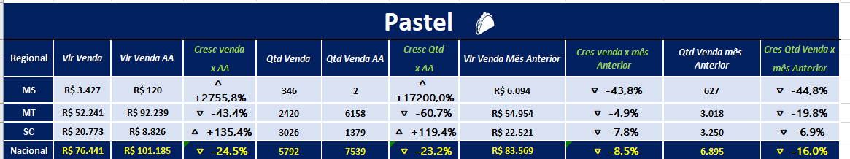

16- Venda de Hambúrguer – AGOSTO

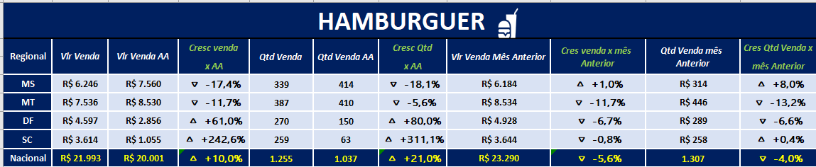

17- Venda de Toffu – AGOSTO
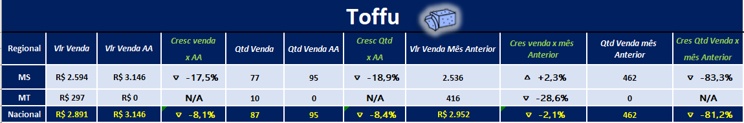

18-Carnes Exóticas – AGOSTO

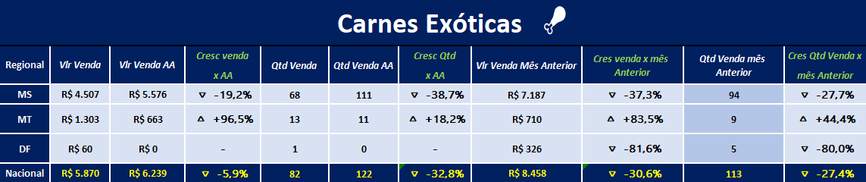

19-NOBRATTA – até 27/07

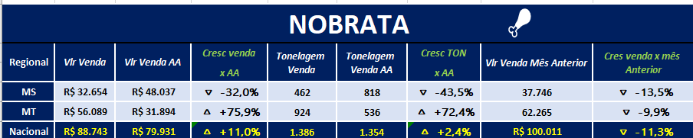

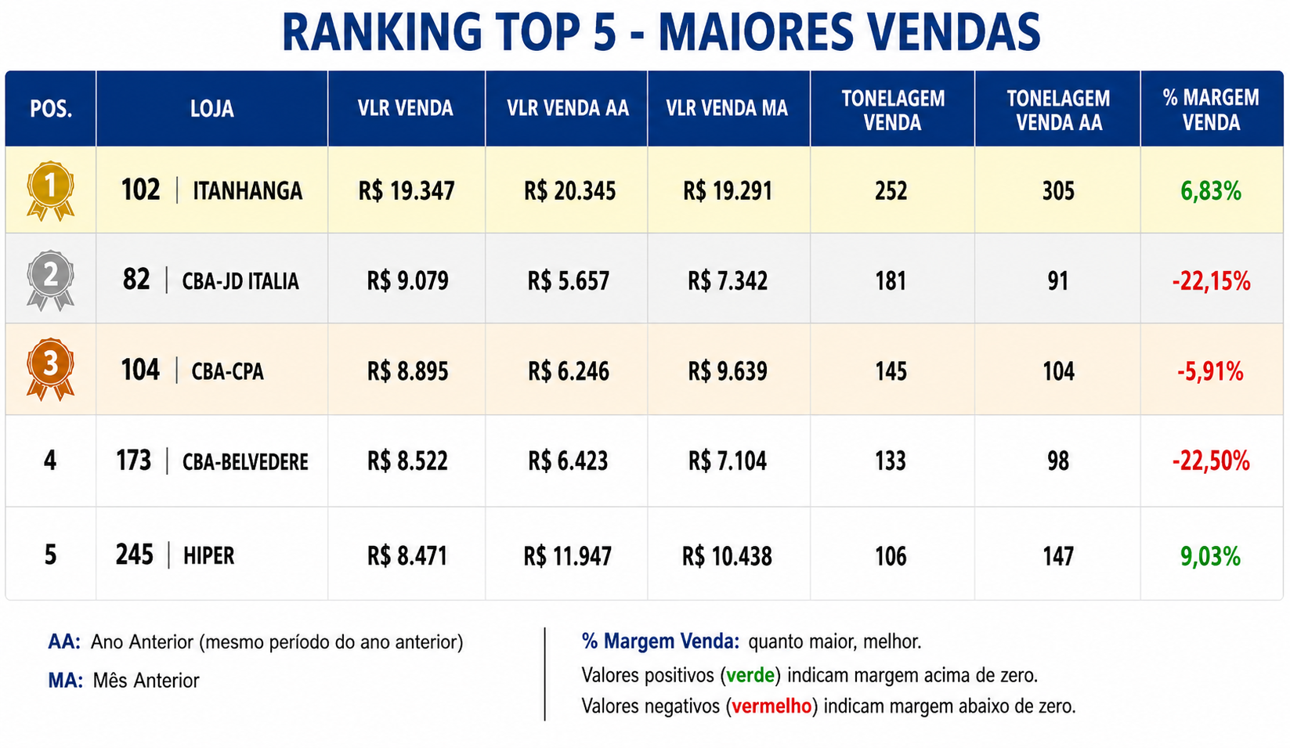

20- Venda Pizzas Rotisseria – AGOSTO
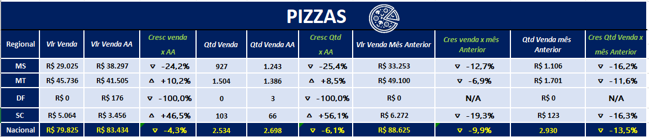

21- SUCOS NATURAIS – AGOSTO

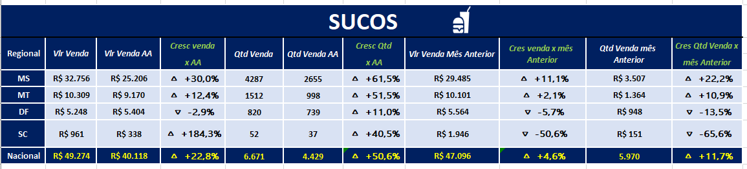

22-Venda Frango Assado AGOSTO
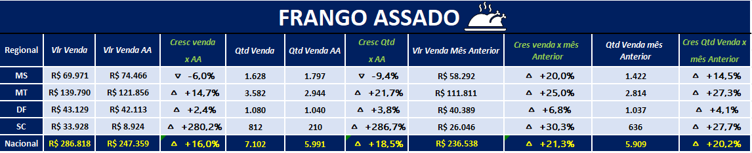

23-Venda Lanche Da Hora- JULHO

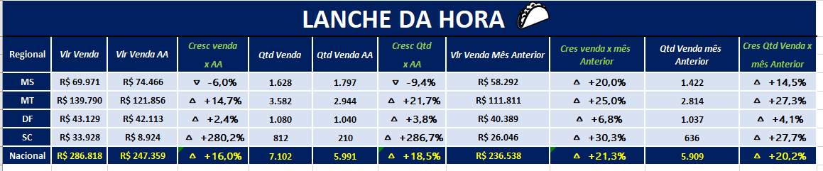

24 Vendas de MARMITAS JULHO


MARMITAS

LOJA | Regional | Vlr Venda | Vlr Venda AA | Cresc venda | Qtd Venda | Qtd Venda AA | Cresc Qtd | Vlr Venda Mês Anterior | Cres venda x mês Anterior | Qtd Venda mês Anterior | Cres Qtd Venda x
 |  |  |  | x AA | Qtd Venda | Qtd Venda AA | x AA | Vlr Venda Mês Anterior | Cres venda x mês Anterior | Qtd Venda mês Anterior | mês Anterior
245 | MS-CMP | R$ 17.488 | R$ 3.394 | 🔺 +415,3% | 1.202 | 167 | 🔺 +619,8% | R$ 19.683 | 🔻 -11,2% | 1.347 | 🔻 -10,8%
102 | MS-CMP | R$ 14.880 | R$ 5.172 | 🔺 +187,7% | 957 | 247 | 🔺 +287,4% | R$ 17.418 | 🔻 -14,6% | 1.166 | 🔻 -17,9%
99 | MS-CMP | R$ 13.403 | R$ 1.984 | 🔺 +575,6% | 877 | 97 | 🔺 +804,1% | R$ 15.009 | 🔻 -10,7% | 1.054 | 🔻 -16,8%
137 | DF-CMP | R$ 13.343 | R$ 3.198 | 🔺 +317,2% | 934 | 173 | 🔺 +439,9% | R$ 11.663 | 🔺 +14,4% | 812 | 🔺 +15,0%
71 | MS-CMP | R$ 12.458 | R$ 1.232 | 🔺 +911,2% | 851 | 69 | 🔺 +1133,3% | R$ 12.538 | 🔻 -0,6% | 881 | 🔻 -3,4%
157 | DF-CMP | R$ 11.611 | R$ 3.667 | 🔺 +216,6% | 770 | 174 | 🔺 +342,5% | R$ 13.339 | 🔻 -13,0% | 917 | 🔻 -16,0%
143 | MT-CMP | R$ 11.153 | R$ 4.706 | 🔺 +137,0% | 726 | 249 | 🔺 +191,6% | R$ 12.084 | 🔻 -7,7% | 782 | 🔻 -7,2%
360 | MS-CMP | R$ 10.124 | R$ 2.318 | 🔺 +336,8% | 650 | 110 | 🔺 +490,9% | R$ 10.658 | 🔻 -5,0% | 711 | 🔻 -8,6%
93 | MT-CMP | R$ 9.312 | R$ 6.086 | 🔺 +53,0% | 597 | 322 | 🔺 +85,4% | R$ 9.145 | 🔺 +1,8% | 595 | 🔺 +0,3%
123 | MT-CMP | R$ 9.182 | R$ 6.254 | 🔺 +46,8% | 594 | 331 | 🔺 +79,5% | R$ 10.859 | 🔻 -15,4% | 710 | 🔻 -16,3%
330 | MS-CMP | R$ 8.064 | R$ 253 | 🔺 +3087,4% | 544 | 14 | 🔺 +3785,7% | R$ 3.907 | 🔺 +106,4% | 277 | 🔺 +96,4%
152 | DF-CMP | R$ 7.724 | R$ 2.995 | 🔺 +157,9% | 524 | 163 | 🔺 +221,5% | R$ 7.846 | 🔻 -1,6% | 538 | 🔻 -2,6%
104 | MT-CMP | R$ 7.491 | R$ 2.008 | 🔺 +273,1% | 480 | 98 | 🔺 +389,8% | R$ 8.499 | 🔻 -11,9% | 567 | 🔻 -15,3%
73 | MT-CMP | R$ 7.345 | R$ 2.699 | 🔺 +172,1% | 477 | 143 | 🔺 +233,6% | R$ 6.457 | 🔺 +13,8% | 423 | 🔺 +12,8%
82 | MT-CMP | R$ 7.339 | R$ 6.539 | 🔺 +12,2% | 474 | 346 | 🔺 +37,0% | R$ 7.370 | 🔻 -0,4% | 478 | 🔻 -0,8%
134 | MS-CMP | R$ 7.317 | R$ 3.569 | 🔺 +105,0% | 472 | 202 | 🔺 +133,7% | R$ 7.991 | 🔻 -8,4% | 517 | 🔻 -8,7%
91 | MT-CMP | R$ 7.102 | R$ 3.504 | 🔺 +102,7% | 456 | 169 | 🔺 +169,8% | R$ 7.034 | 🔺 +1,0% | 458 | 🔻 -0,4%
83 | MT-CMP | R$ 6.212 | R$ 2.419 | 🔺 +156,8% | 399 | 118 | 🔺 +238,1% | R$ 8.180 | 🔻 -24,1% | 546 | 🔻 -26,9%
88 | MT-CMP | R$ 6.016 | R$ 2.454 | 🔺 +145,2% | 393 | 140 | 🔺 +180,7% | R$ 4.471 | 🔺 +34,6% | 295 | 🔺 +33,2%
68 | DF-CMP | R$ 4.943 | R$ 4.159 | 🔺 +18,9% | 320 | 216 | 🔺 +48,1% | R$ 5.380 | 🔻 -8,1% | 347 | 🔻 -7,8%
173 | MT-CMP | R$ 4.656 | R$ 1.436 | 🔺 +224,2% | 306 | 76 | 🔺 +302,6% | R$ 4.678 | 🔻 -0,5% | 305 | 🔺 +0,3%
144 | MS-CMP | R$ 4.075 | R$ 3.188 | 🔺 +27,8% | 273 | 170 | 🔺 +60,6% | R$ 3.602 | 🔺 +13,1% | 238 | 🔺 +14,7%
67 | MS-CMP | R$ 4.001 | R$ 3.222 | 🔺 +24,2% | 265 | 183 | 🔺 +44,8% | R$ 4.198 | 🔻 -4,7% | 276 | 🔻 -4,0%
96 | MT-CMP | R$ 3.960 | R$ 914 | 🔺 +333,3% | 255 | 45 | 🔺 +466,7% | R$ 4.662 | 🔻 -15,1% | 311 | 🔻 -18,0%
108 | MT-CMP | R$ 3.767 | R$ 2.684 | 🔺 +40,4% | 252 | 142 | 🔺 +77,5% | R$ 4.052 | 🔻 -7,0% | 266 | 🔻 -5,3%
103 | MT-CMP | R$ 3.555 | R$ 1.552 | 🔺 +129,1% | 228 | 74 | 🔺 +208,1% | R$ 4.915 | 🔻 -27,7% | 328 | 🔻 -30,5%
92 | MT-CMP | R$ 1.355 | R$ 838 | 🔺 +61,7% | 88 | 52 | 🔺 +69,2% | R$ 1.303 | 🔺 +4,0% | 84 | 🔺 +4,8%
86 | MS-CMP | R$ 0 | R$ 1.695 | 🔻 -100,0% | 0 | 81 | 🔻 -100,0% | R$ 1.297 | 🔻 -100,0% | 87 | 🔻 -100,0%
Nacional |  | R$ 217.876 | R$ 84.139 | 🔺 +158,9% | 14.364 | 4.371 | 🔺 +228,6% | R$ 228.238 | 🔻 -4,5% | 15.316 | 🔻 -6,2%

